Relaciona en unas 10-15 líneas los hechos que recogen las siguientes imágenes, citando las situaciones de alguno de los personajes del Episodio Nacional de Galdós que hemos leído en dichos acontecimientos.
- Dos de mayo de 1808. Pintura de Francisco de Goya 1814

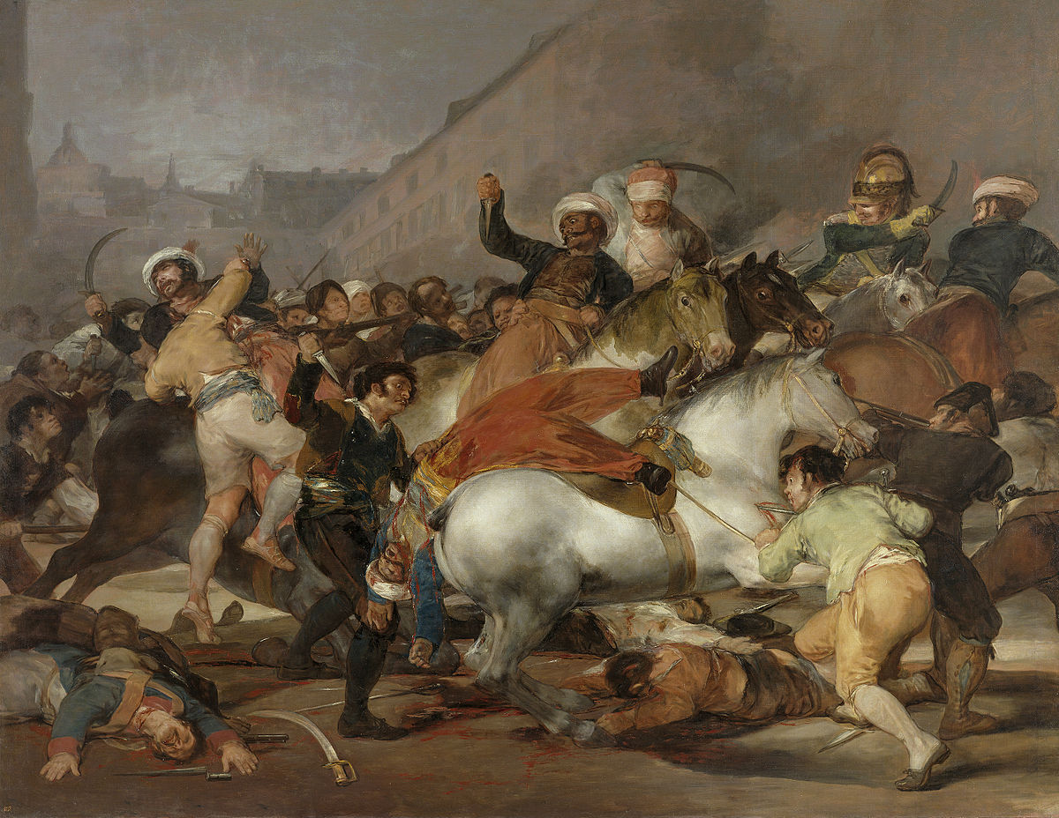

- Tres de mayo de 1808. Pintura de Francisco de Goya 1814

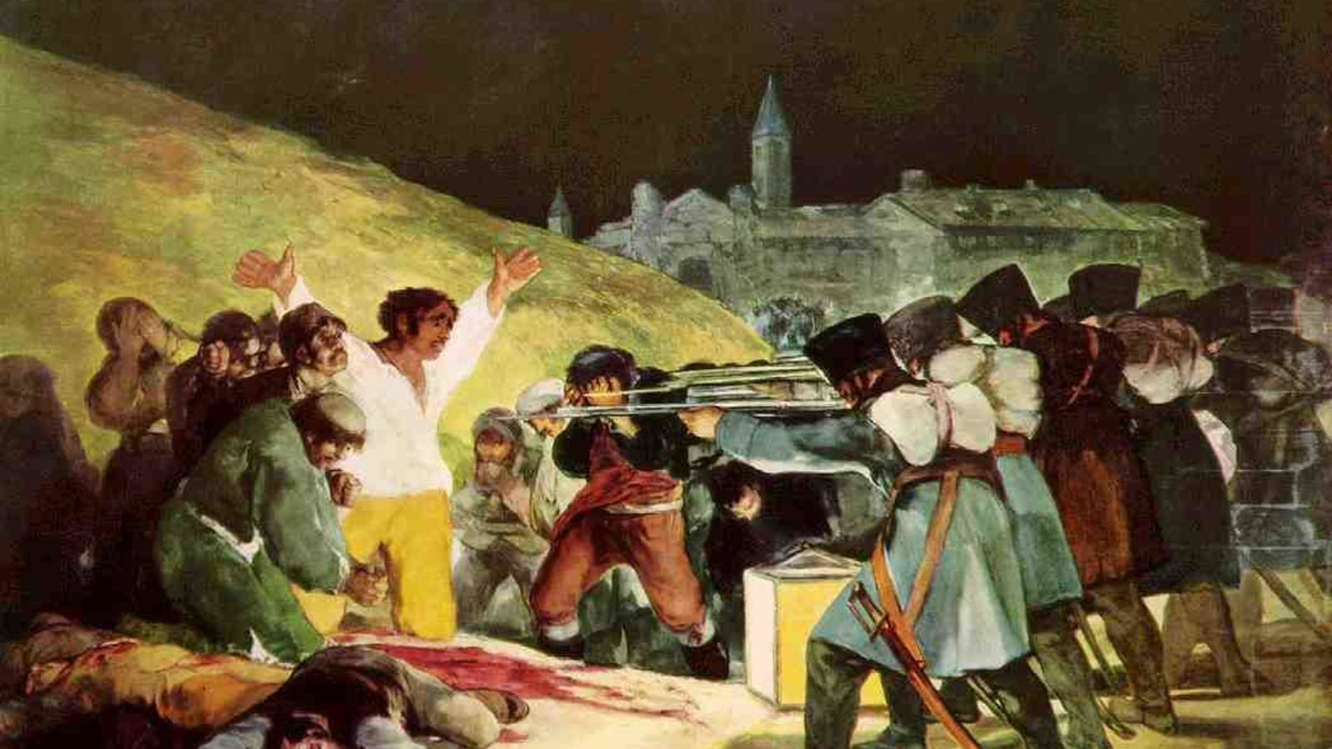

- 2 de mayo de 1808 (Cuartel de Monteleón, muertes de Daoiz y Velarde). Pintura de Joaquín Sorolla 1886.

